객체지향프로그래밍 응용
#HW5

12201928 이상혁

2023-04-11
HW #5
ID | 12201928 | Name | 이상혁
Problem
• Problem
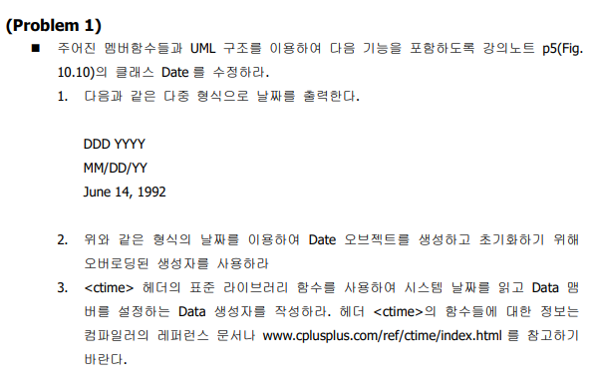

HW #4
ID | 12201928 | Name | 이 상혁
Solutions(Source code and results)
헤더파일
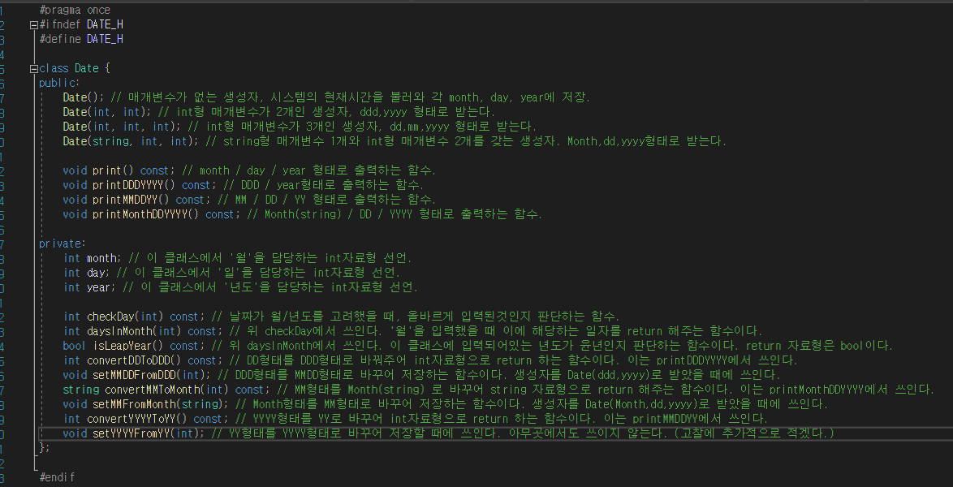
드라이버 파일
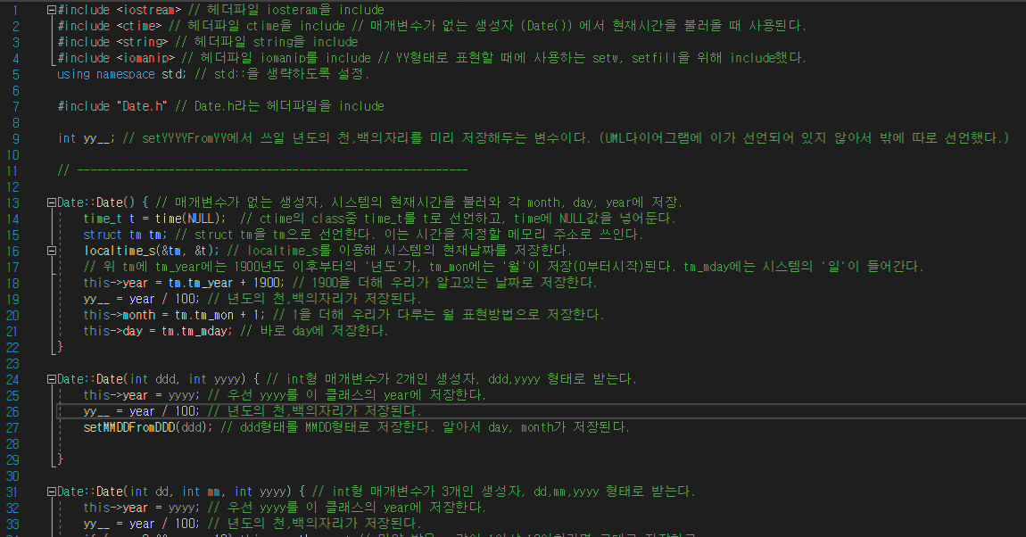

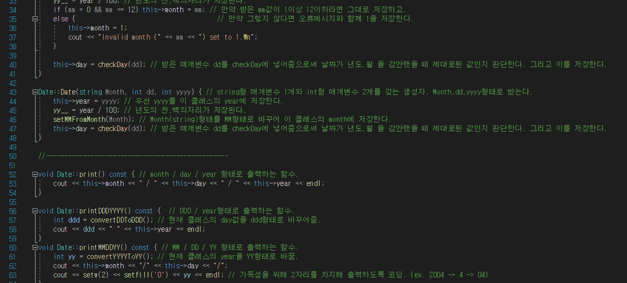
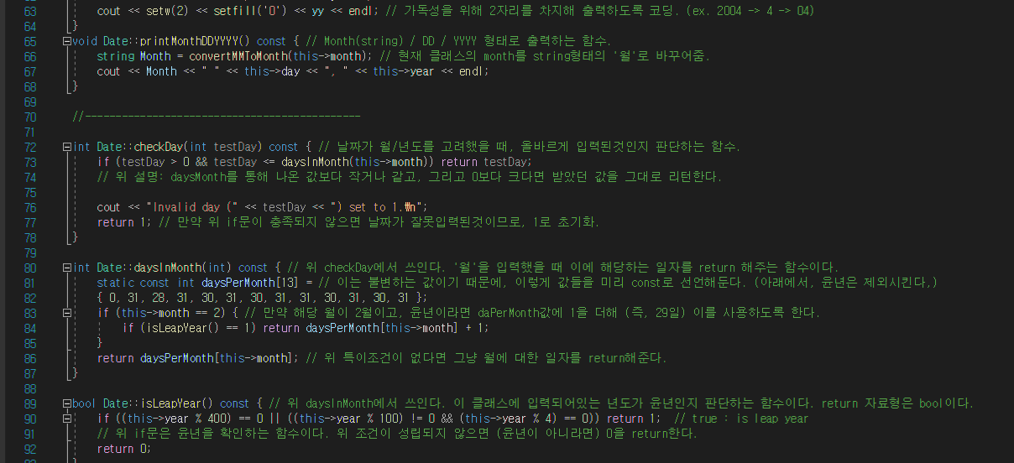
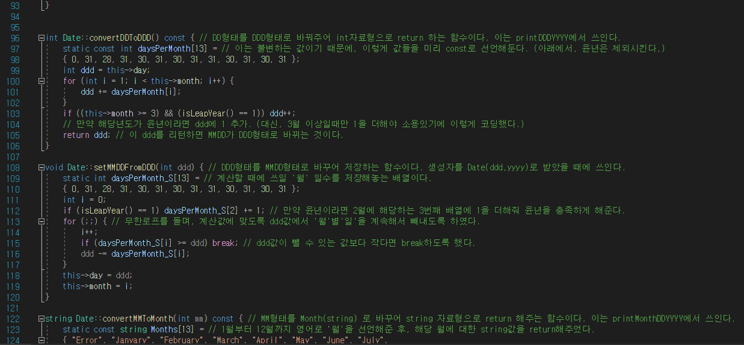
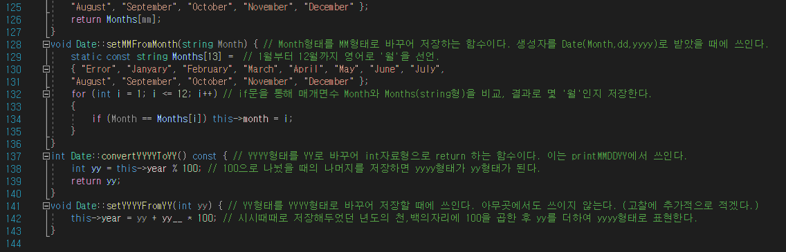
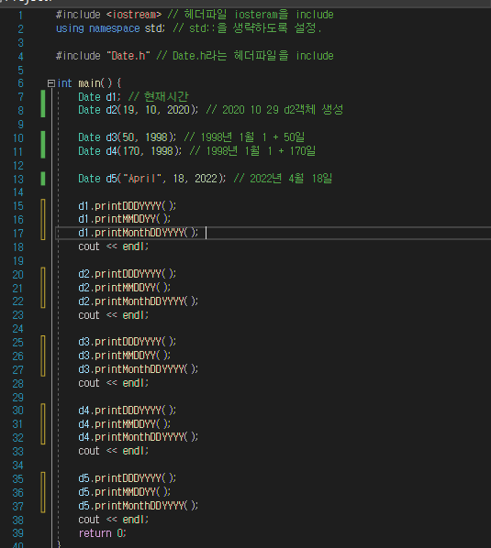
Result:
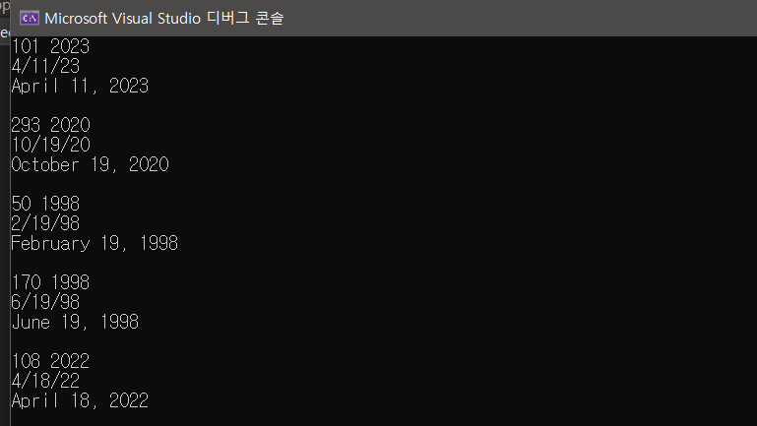

HW #2
ID | 12201928 | Name | 이상혁
Discussions
자기의견 추가 하기
Date 클래스를 수정하여 여러가지 형태로 출력하는 과제다.
각각 DDMM DDD YY YYYY여러가지 일 년 월을 출력하는 함수가 핵심이었다고 확인할 수 있다.
또한 윤년도 이 클래스에 추가시켜 날짜계산을 좀더 효율적이게 할 수 있게 하였다
양은 방대한 과제였으나 하나하나 함수를 구현하다보니 잘 수행이 되었다.
과제를 진행하다보니 여러가지 오류도 있었던 것 같다 주어진 포맷에서 생성자 3번째에서 주석에는 dd/mm/yy 이지만 예시에는 23,1,1998 이 입력되는점을 보아 잘 이해가 가지 않았었던 부분도 있다. 따라서 YYYY->YY이 함수에서는 어떤 YY가 입력이 되는지 확인할 수 없고 그 앞자리도 무엇인지 확인할 수 없었던 점에서 다르게 구현을 해주었다.

THIS포인터를 사용하여 과제를 구현해보았고 const도 적극적으로 활용하였다.
Ctime을 구글링을 통해 어떻게 사용하는지 직접학습해보며 다음에 시간관련 코딩을 할 때 아주 유용하게 사용할 수 있음을 알게되었다.
시간은 좀 오래걸리는 과제였지만 열심히 할 수 있었다.

